  - Not:
………………… ANADOLU LİSESİ EĞİTİM- ÖĞRETİM YILI
COĞRAFYA 9.SINIFLAR 1. DÖNEM 1. YAZILI SINAVI

ADI-SOYADI: NO:..……….SINIFI: 6/......
………

1-)Aşağıdaki cümlelerin doğru mu, yanlış mı olduğunu tablo üzerinde (x)işareti koyarak belirtiniz.(20 p)
DOĞRU | YANLIŞ | CÜMLELER-İFADELER
 |  | Merkür,Venüs,Dünya ve Mars karasal (iç) gezegenlerdendir.
 |  | Güneşin çevresinde dönen kendi ışık kaynağı bulunmayan aldığı ışığı yansıtan cisimlere yıldız denir.
 |  | Dünyanın şekli ekvatordan şişkin ,kutuplardan basık olarak tanımlanan Geoit ‘tir.
 |  | 21 mart ve 23 eylül tarihlerinde ekvator güneş ışınlarını eğik açı ile alır.
 |  | Ekvator dünyayı kuzey ve güney olmak üzere iki yarım küreye böler.
 |  | Başlangıç meridyeni Danimarka’nın Grönland kasabasından geçer.
 |  | Ardışık iki paralel arası 111km dir.
 |  | Bütün paraleller eşit boydadır.
 |  | Meridyenlerin hepsi kutuplarda birleşir.
 |  | Başlangıç paraleli Ekvator’dur.

2-)Aşağıda yer alan boşlukları uygun kelimeler ile tamamlayınız (10p)

EKİNOKS | FİZİKİ COĞ. | KLİMATOLOJİ | BİYOSFER | HİDROSFER | DAĞILIŞ | SÜVEŞ KANAL

- Gün ve Gece eşitliğine …………………………………..denir.
- Doğal çevrenin insan üzerindeki etkisi zamanla azalmış. İnsanlar artık doğal çevreyi değiştirmeye başlamışlardır. Buna en güzel örneklerden birisi de…………………… ………………………….. dır.
- Su küreye ………………………………. Denir.
- Coğrafyanın alt dallarından olan ………………………. İklimi inceler.
- Coğrafyanın kendine özgü metotlarından biriside haritaları kullanarak yapmış olduğu …………………. Yöntemidir.
3-) Aşağıda verilen ifadeleri doğru şekilde eşleştiriniz. (10p)
( ) Dünyayı çepeçevre saran gaz kütlesidir.

1- HİDROSFER

5- DOĞAL ORTAM

4-LİTOSFER

2- ATMOSFER

3-BİYOSFER

( ) Su küredir.

( ) Canlı ve cansız tüm varlıkları içeren ortama denir.

( ) Taş küredir

( ) Canlılar küresidir.

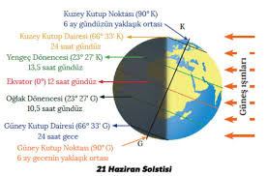
4)21 Haziran Tarihi İle İlgili Verilen Şekil İle İlgi Hangi Sonuca Varılır?

A)Aydınlanma Çemberi Kutup Noktalarından Teğet Geçer
B)Güneş Işınlarının Aldığı Yolun En Kısa Olduğu Yer Yengeç Dönencesidir
C)Güney Yarım Kürede Yaz Yaşanmaktadır
D)Oğlak Dönencesi Üzerinde Saat 12.00.’Da Gölge Oluşmaz
E)Güney Kutup Dairesi Üzerinde 24 Saatlik Gündüz Yaşanır

5) Neden:20 Güney Parelelinde Çizgisel Hızın 50 Güney Parelelinden Fazla Olması
Sonuç:Güneşin Doğuşu Ve Batışı Sırasında Alaca Karanlık Süresinin 50 Güney Parelelinde 20 Güney Pareleline Göre Daha Uzun Yaşanması.
Yukarıda Verilen Neden Sonuç İlişkisini Ortaya Çıkaran Olaylar Aşağıdakilerin Hangisinde Doğru Verilmiştir?
A)Elipsoit Yörünge-Eksen Eğikliği
B)Dünyanın Şekli-Çizgisel Hız
C)Eksen Eğikliği-Yıllık Hareket
D)Yıllık Hareket-Eksen Eğikliği
E)Günlük Hareket-Eksen Eğikliği
6)
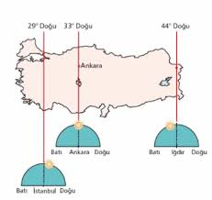
Haritadaki bilgilere göre Ankara’da yerel saat 19.20 iken İstanbul’da yerel saat kaçtır?
A)19.04 C)19.24
B)19.16 D)19.36
E)20.00

7) 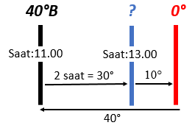Yukarıda verilen şekil incelendiğinde hangi sonuca varılamaz?
A)40 Batı ile 10 batı arasında 30 tane meridyen farkı vardır.
B)30 Tane meridyen 2 saat zaman farkına denktir
C)40 Batı meridyeni ile 10 batı meridyeni arasındaki süre farkı 3 saattir
D)10 Batı da saat daha ileridir
E)40 Batıda saat daha geridir
8-) 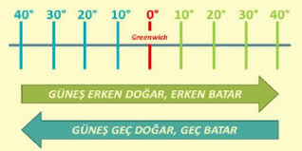
Yukarıdaki şekle bakarak aşağıdaki yorumlardan hangisini yapabiliriz?
A) Başlangıç meridyeni Grinwiçtir
B) Güneş batı da erken doğar
C) Güneş doğudan batıya döner
D) Meridyenler arası 5 dakikalık zaman farkı vardır
E) Türkiye Grinviçin batısındadır

9-)Aşağıdaki tabloda verilen bilgilerden hangisi yanlıştır?
 | paraleller | meridyenler
I. | 180 tanedirler | 360 tanedirler
II. | 90.paralelleri noktadır | Hepsi eşittir birbirine
III. | Aralarında 4dk lık zaman farkı vardır | Ardışık iki meridyen arası 111km dir.
IV. | Başlangıç paraleli Ekvatordur | Başlangıç meridyeni Grinviç’tir.

A) I ve II B) II ve III C)I ve III D)III ve IV E) II

İnsan ve doğa arasında süreki bir etkileşim vardır.Bu etkileşim coğrafyanın konusudur.

10-)Aşağıdakilerden hangisi Coğrafyanın konusu değildir?

A)İKLİM OLAYLARI B) SU DÖNGÜSÜ
C) DEPREMLER D)AY’ DA YAŞAM VAR MI?
E)CANLILARIN GENETİK YAPISI

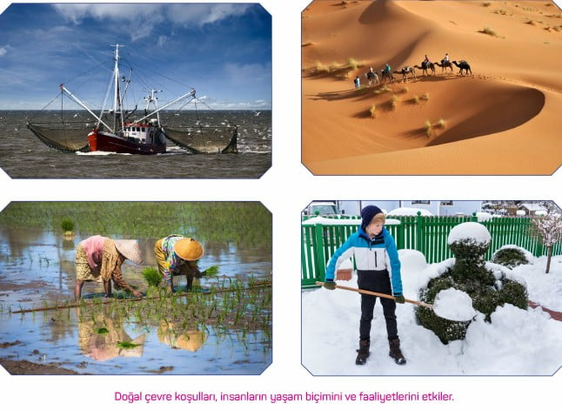
11-)Yukarıda verilen resimlere bakarak Coğrafyanın hangi sektörlerde etkili olduğu söylenemez?
A) TARIM
B) ULAŞIM
C) HAYVANCILIK
D) TEKSTİL VE GİYİM
E) BANKACILIK
GECE VE GÜNDÜZ EŞİTİĞİ YAŞANIR
DÜNYAYI KUZEY VE GÜNEY YARIM KÜRELEERE AYIRIR

BU TARİHTE EN UZUN GECE YAŞANIR K.Y.K DE
KUZEY YARIM KÜREDE EN ÇOK ENERJİ BU TARİHTE GÜNEŞTEN ALINIR

12-) Yukarıda verilen ifadelerden hangisinin açıklaması aşağıdaki şıklarda yoktur?
A)21 HAZİRAN B)21 MART
C)21 ARALIK D)MERİDYEN
E)EKVATOR

13-)Jeomorfoloji litosferi(TAŞKÜRE) inceleyen coğrafyanın alt dalıdır.
Aşağıda verilenlerden hangisi jeomorfolojinin yararlandığı bilim dallarından biri değildir?
A)Limnoloji (Göller İlmi)
B)Litoloji(Kayaç İlmi)
C)Jeoloji (Yerin İç Yapısını İnceler) D)Pedoloji(Toprak İlmi)
E)Jeofzik(Yerin Oluşumunu Araştırır)

14-)Aşağıdaki soruların hangisinde bir coğrafi olayın yeryüzüne dağılışı sorgulanmaktadır?
A)Muson Asya’sının yoğun nüfuslu olmasının sebepleri nelerdir?
B)Gelişmiş ülkeler neden fazla göç alır?
C)Ekvatordan Kutuplara gidildikçe bitkiler neden kuşaklar halinde uzanmaktadır?
D)Mersin Sinop’tan neden daha sıcaktır?
E)Bozkır bitki örtüsü nerelerde yaygındır?
15) 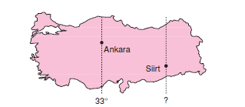
Ankara’da saat 11.00 iken 41 Doğu meridyenin de yer alan Siirt’te saat kaçtır?
A) 11.32 B)12.00
C)14.00 D)10.00
E)12.12

NOT:TEST SORULARI 12x5=60 PUANDIR

